


Actividad | #1 | Base de Datos para el Sistema Web

Desarrollo de Sistemas Web II
Ingeniería en Desarrollo de Software

TUTOR: Aarón Iván Salazar Macías

ALUMNO: Alejandra Ibarra Carmona

FECHA: 16/02/2025

Índice

Introducción……………………………………………. 2

Investigación…………………………………………... 2

Desarrollo………………………………………………4

Conclusiones………………………………………….7

Referencias…………………………………………….7

Introducción
El JDBC es un API que es estándar de java que esta diseñada para facilitar la conexión y la comunicación entre las aplicaciones de java y lo más importante con el sistema de gestión de base de datos que es de lo que se va a tratar esta actividad, aparte esta API nos permite a los desarrolladores ejecutar consultas SQL, actualizar datos, y procesar resultaos de manera eficiente. Funciona también como un puente entre las aplicaciones de java y las bases de datos y se utilizan controladores en específico y estos son parte esenciales para que se pueda establecer la conexión y con esto garantizar la compatibilidad con diferentes sistemas en base de datos.
Algunos controladores son los de tipo 1 Bridging Drivers estos traducen las llamadas del JDBC a llamadas en algún otro lenguaje de acceso, los del tipo 2 son aquellos que utilizan el API de java para que se pueda presentar una interfaz a un controlador binario que se a nativo del SGBD, los del tipo 3 son controladores de escritorio de java que definen el protocolo de comunicaciones que interactúan con un programa de middleware y también con el SGBD, los del tipo 4 estos son los mas usados en acceso de tipo internet
(ósea en aplicaciones web) están escritos en lenguaje de java, no requiere ningún tipo de instalación adicional o algún tipo de programa extra.
Investigación
Restricciones en SQL
- Primary Key: En una tabla se suelen tener una columna o combinación de las columnas cuyos valores se identifican de forma única en cada fila de la tabla, con frecuencia se definen en una columna de identidad y como podemos identificarla es con ID.

- Foreing Key: Es una referencia externa donde se crea un vinculo entre dos tablas cuando una de las columnas hace referencia con otra columna de las que contiene un valor de Primary Key, esta columna de convierte en una Foreing Key para la segunda tabla y se identifica FK.

- Unique: Se utiliza para que nos aseguremos que no se introduzcan valores duplicados en columnas que son especificas que no son participes en una Primary Key.

- Not Null: Las restricciones de Not Null impiden que se entren valores nulos en una columna, se definen junto con los atributos de una tabla durante el proceso de creación de la misma.

- Check: Este exige la integridad del dominio mediante la limitación de los valores que se aceptan en una o varias columnas, se puede crear una restricción de tipo booleana que nos devuelva un valor en true o false y se pueden aplicar varias restricciones check a una sola columna.

- Default: Nos ayuda a especificar un valor predeterminado para la columna cuando el usuario no especifica ningún tipo de dato o valor.
- Index: Estructura especiales de datos que se crean en las tablas para acelerar la velocidad de consulta y claro mejora el rendimiento en las operaciones de búsqueda y ordenamiento.

- Auto_Increment: Permite generar valores secuenciales únicos automáticamente para una tabla, esta restricción principalmente sirve para crear claves primarias que se autoincrementan de forma automática con cada registro.

- Collate: Define una intercalación de una base de datos o una columna de la tabla cuando se aplica una expresión de cadena de caracteres, cuando se aplica la intercalación puede ser un nombre de intercalación de Windows o un nombre de intercalación de SQL.

- Enum: Tipo de dato en cadena que permite restringir los valores de una columna a un conjunto predefinido de opciones, enum es la abreviatura de enumeración lo que significa que consiste en una lista predefinida de valores que se pueden adoptar en una variable o columna.

- Set: La instrucción set cambian el tratamiento de la información especifica por parte de la sesión actual, estas instrucciones set se agrupan en categorías que figuren en la tabla.

Desarrollo
- Diagrama Entidad – Relación de las tablas de nuestra base de datos.
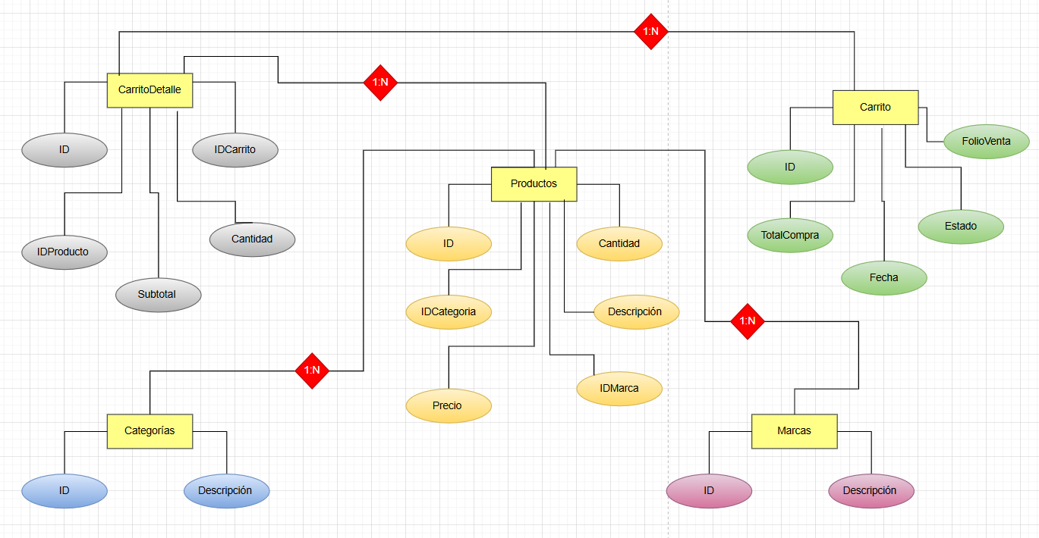

- Diagrama de nuestra base de datos representando las llaves primarias y secundarias y con eso se crearon las tablas de nuestra base de datos
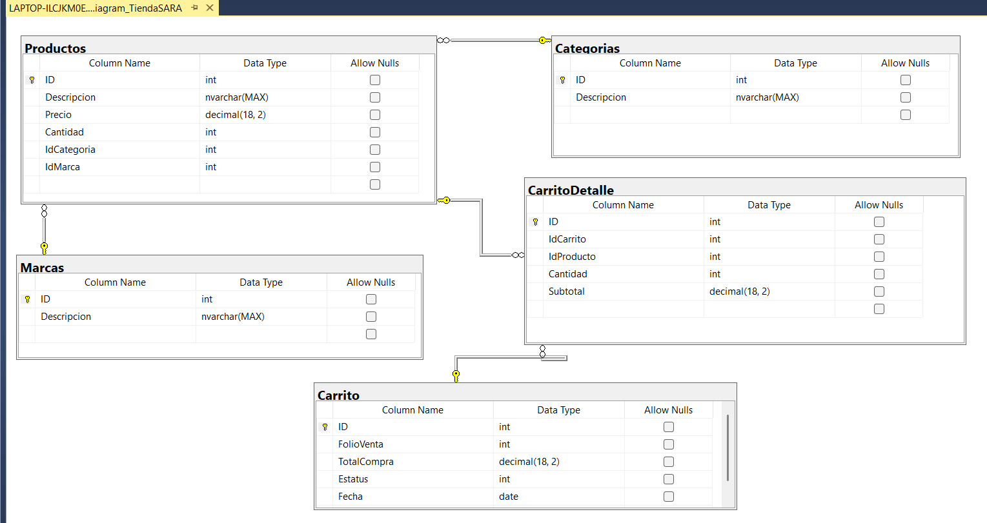

- Consulta de la tabla carrito en nuestra base de datos
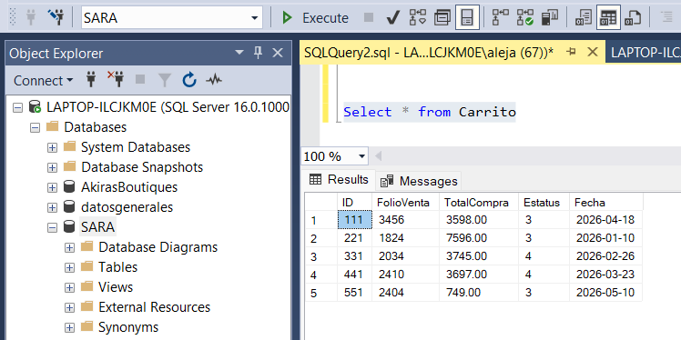

- Consulta de las columnas FolioVenta y TotalCompra
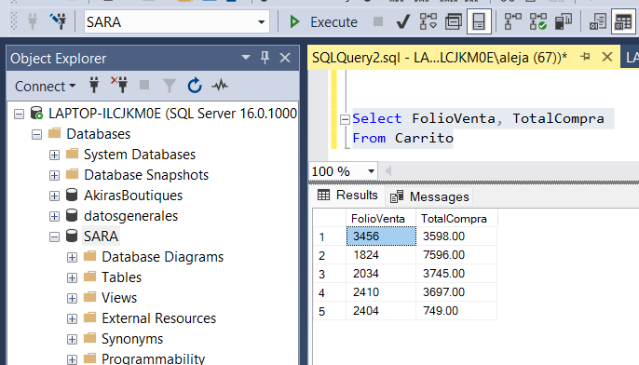

- Consulta de los precios ordenados de forma descendente es decir de mayor a menor de la tabla productos
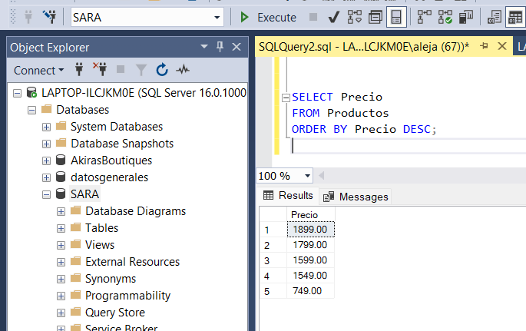
Conclusión
El SGBD es un programa informático que actúa como un intermediario entre los usuarios y las bases de datos que nos ayudan con la creación, lectura, actualización y eliminación de datos y claro que cuenta con un objetivo principal que es centralizar la información y poder garantizar su identidad y que se permita el acceso a los usuarios concurrentes.
En esta actividad aprendí unos conceptos nuevos de sentencias que se pueden utilizar en SQL y para que sirven, algunas de ellas ya las conocía, el realizar primero tu diagrama entidad relación para definir los datos que contendrán tus tablas en la base de datos se me hizo muy practico y con esto también poder identificar nuestras llaves primarias y secundarias que anteriormente en clases pasadas no me quedaba muy claro, pero con esta actividad fue todo lo contrario.
También el realizar el diagrama en la base de datos es de gran ayuda ya que una vez hecho no se crean las tablas con las llaves primarias y secundarias y lo único que hay que hacer es llenar los valores de cada una de las tablas, pero claro antes crear la base de datos, se me hizo muy práctico.

Referencias

AprenderSQL . (s.f.). Obtenido de INDEX en SQL: qué es, cómo funciona y ejemplos prácticos: https://aprendersql.es/glosario-sql/index/

Escalante, C. (06 de 05 de 2025). Ejemplo de restricción AUTOINCREMENT. Obtenido de HDP115: https://hdp115.caeher.com/courses/sql/ejemplos-de-restriccion-autoincrement

Geeksforgeeks. (23 de 07 de 2025). Obtenido de ENUM en My SQL : https://www.geeksforgeeks.org/sql/enumerator-enum-in-mysql/

IBM. (08 de 10 de 2024). Obtenido de Restricciones NOT NULL: https://www.ibm.com/docs/es/db2/11.1.0?topic=constraints-not-null

Microsoft. (s.f.). Obtenido de https://learn.microsoft.com/es-es/sql/t-sql/statements/set-statements-transact-sql?view=sql-server-ver17

SQLserverdb. (s.f.). Obtenido de SQL Constraints o Restricciones SQL Server: https://sqlserverdb.com/sql-constraints/

